

CỘNG HÒA XÃ HỘI CHỦ NGHĨA VIỆT NAM
Độc lập – Tự do – Hạnh phúc
----------

THUYẾT MINH
QUY HOẠCH TỔNG MẶT BẰNG TỶ LỆ 1/500
CHỢ MINH HƯNG

ĐỊA ĐIỂM:
PHƯỜNG MINH HƯNG, THÀNH PHỐ ĐỒNG NAI
(Chấp thuận Quy hoạch tổng mặt bằng tại văn bản số …… /….-UBND
Ngày … /… /2026 của Ủy ban nhân dân phường Minh Hưng)

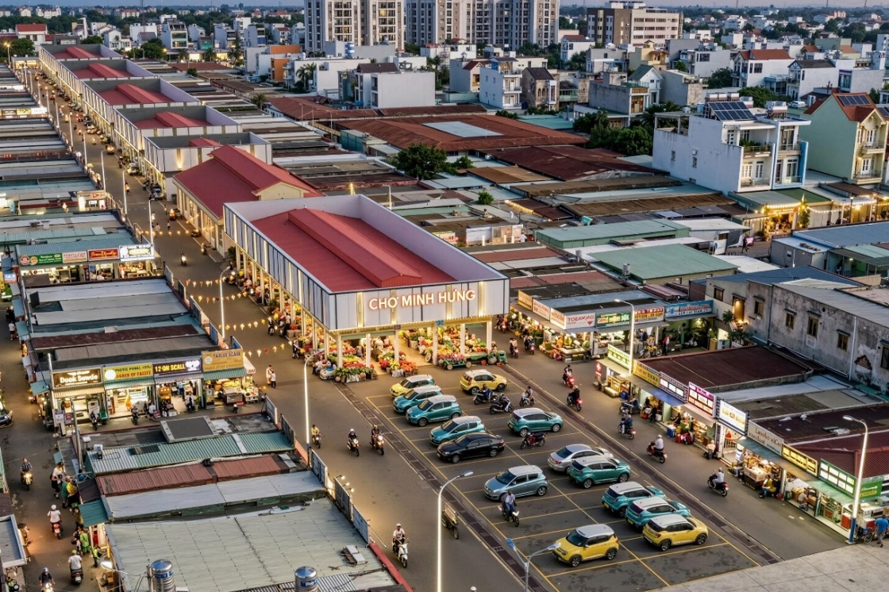

Năm 2026
THUYẾT MINH TỔNG HỢP
QUY HOẠCH TỔNG MẶT BẰNG TỶ LỆ 1/500
CHỢ MINH HƯNG
Địa điểm: phường Minh Hưng, thành phố Đồng Nai.
CƠ QUAN CHẤP THUẬN
ỦY BAN NHÂN DÂN PHƯỜNG MINH HƯNG
ĐƠN VỊ TỔ CHỨC LẬP QUY HOẠCH
TRUNG TÂM DỊCH VỤ TỔNG HỢP PHƯỜNG MINH HƯNG
ĐƠN VỊ TƯ VẤN
CÔNG TY TNHH KIẾN TRÚC VÀ XÂY DỰNG FACOM

MỤC LỤC
PHẦN I. LUẬN CỨ, PHÂN TÍCH VỀ VỊ TRÍ, PHẠM VI QUY HOẠCH VÀ QUY MÔ DIỆN TÍCH LẬP QUY HOẠCH TỔNG MẶT BẰNG; ĐÁNH GIÁ ĐIỀU KIỆN TỰ NHIÊN, HIỆN TRẠNG VÀ MỐI QUAN HỆ CỦA KHU ĐẤT VỚI TỔNG THỂ KIẾN TRÚC CẢNH QUAN, HẠ TẦNG KỸ THUẬT VÀ MÔI TRƯỜNG 1
I. CÁC LUẬN CỨ LẬP QUY HOẠCH 1
1. Các cơ sở pháp lý chung: 1
2. Các cơ sở pháp lý riêng: 2
3. Các nguồn tài liệu, số liệu thực hiện: 2
4. Các cơ sở bản đồ: 3
II. PHÂN TÍCH VỀ VỊ TRÍ, PHẠM VI QUY HOẠCH VÀ QUY MÔ DIỆN TÍCH LẬP QUY HOẠCH 3
1. Vị trí, phạm vi quy hoạch: 3
2. Quy mô diện tích lập quy hoạch: 4
3. Tính chất khu vực lập quy hoạch: 4
4. Mục tiêu lập quy hoạch: 4
III. ĐÁNH GIÁ ĐIỀU KIỆN TỰ NHIÊN, HIỆN TRẠNG VÀ MỐI QUAN HỆ CỦA KHU ĐẤT VỚI TỔNG THỂ KIẾN TRÚC CẢNH QUAN, HẠ TẦNG KỸ THUẬT VÀ MÔI TRƯỜNG 4
1. Đánh giá điều kiện tự nhiên: 4
2. Hiện trạng sử dụng đất, kiến trúc cảnh quan, hạ tầng kỹ thuật và môi trường tại khu lập quy hoạch: 6
3. Mối quan hệ của khu đất với tổng thể kiến trúc cảnh quan, hạ tầng kỹ thuật và môi trường 8
PHẦN II. CÁC YÊU CẦU, ĐỊNH HƯỚNG TẠI QUY HOẠCH PHÂN KHU HOẶC QUY HOẠCH CHUNG ĐỐI VỚI KHU ĐẤT LẬP QUY HOẠCH TỔNG MẶT BẰNG 11
PHẦN III. PHƯƠNG ÁN TỔ CHỨC KHÔNG GIAN, KIẾN TRÚC CẢNH QUAN; BỐ TRÍ TỔNG MẶT BẰNG CÁC CÔNG TRÌNH; XÁC ĐỊNH CHỨC NĂNG SỬ DỤNG ĐẤT, QUY MÔ DIỆN TÍCH, DÂN SỐ, CHỈ TIÊU SỬ DỤNG ĐẤT ĐỐI VỚI TỪNG LÔ ĐẤT XÂY DỰNG CÔNG TRÌNH; PHƯƠNG ÁN QUY HOẠCH HỆ THỐNG CÔNG TRÌNH HẠ TẦNG KỸ THUẬT TRONG PHẠM VI QUY HOẠCH 12
I. PHƯƠNG ÁN TỔ CHỨC KHÔNG GIAN, KIẾN TRÚC CẢNH QUAN 12
1. Nguyên tắc tổ chức không gian kiến trúc cảnh quan: 12
2. Tổ chức giao thông: 12
3. Hàng rào, màu sắc, vật liệu chủ đạo của các công trình: 12
4. Hệ thống cây xanh: 13
5. Tổ chức bảo vệ cảnh quan: 14
II. BỐ TRÍ TỔNG MẶT BẰNG CÁC CÔNG TRÌNH; 14
III. XÁC ĐỊNH CHỨC NĂNG SỬ DỤNG ĐẤT, QUY MÔ DIỆN TÍCH, DÂN SỐ, CHỈ TIÊU SỬ DỤNG ĐẤT ĐỐI VỚI TỪNG LÔ ĐẤT XÂY DỰNG CÔNG TRÌNH; 15
1. Chức năng sử dụng đất, quy mô diện tích: 15
2. Quy mô số lượng kiot, sạp hàng – gian hàng dự kiến: 16
3. Chỉ tiêu sử dụng đất đối với từng lô đất xây dựng công trình: 17
III. PHƯƠNG ÁN QUY HOẠCH HỆ THỐNG CÔNG TRÌNH HẠ TẦNG KỸ THUẬT TRONG PHẠM VI QUY HOẠCH 17
1. Các chỉ tiêu hạ tầng kỹ thuật áp dụng: 17
2. Quy hoạch giao thông, sân bãi: 18
3. Quy hoạch chuẩn bị kỹ thuật 20
4. Quy hoạch hệ thống cấp nước và PCCC 22
5. Quy hoạch hệ thống thoát nước thải và quản lý chất thải rắn 23
6. Quy hoạch hệ thống cấp điện và chiếu sáng. 25
7. Quy hoạch hệ thống viễn thông thụ động 26
PHẦN IV. XÁC ĐỊNH CÁC KHU VỰC, VỊ TRÍ XÂY DỰNG CÔNG TRÌNH NGẦM (CÁC CÔNG TRÌNH CÔNG CỘNG NGẦM, CÁC CÔNG TRÌNH NHÀ CAO TẦNG DỰ KIẾN XÂY DỰNG TẦNG HẦM CÓ CHỨC NĂNG CÔNG CỘNG) 28
PHẦN VI. KẾT LUẬN VÀ KIẾN NGHỊ 29
PHẦN VII: PHỤ LỤC 30
I. CÁC VĂN BẢN PHÁP LÝ KÈM THEO: 30
II. THÀNH PHẦN HỒ SƠ QUY HOẠCH 30
1. Bản vẽ quy hoạch tổng mặt bằng: 30
2. Các thuyết minh văn bản: 30


PHẦN I. LUẬN CỨ, PHÂN TÍCH VỀ VỊ TRÍ, PHẠM VI QUY HOẠCH VÀ QUY MÔ DIỆN TÍCH LẬP QUY HOẠCH TỔNG MẶT BẰNG; ĐÁNH GIÁ ĐIỀU KIỆN TỰ NHIÊN, HIỆN TRẠNG VÀ MỐI QUAN HỆ CỦA KHU ĐẤT VỚI TỔNG THỂ KIẾN TRÚC CẢNH QUAN, HẠ TẦNG KỸ THUẬT VÀ MÔI TRƯỜNG

I. CÁC LUẬN CỨ LẬP QUY HOẠCH

1. Các cơ sở pháp lý chung:
- Luật Quy hoạch đô thị và nông thôn ngày 26/11/2024; Luật sửa đổi, bổ sung một số điều của Luật đô thị và nông thôn ngày 11/12/2025;
- Luật Bảo vệ môi trường ngày 17/11/2020;
- Luật Đất đai ngày 18/1/2024;
- Luật Phòng cháy, chữa cháy và cứu nạn, cứu hộ ngày 29/11/2024;
- Nghị định số 178/2025/NĐ-CP ngày 01/7/2025 của Chính phủ quy định chi tiết một số điều của Luật Quy hoạch đô thị và nông thôn; Nghị định số 34/2026/NĐ-CP ngày 22/01/2026 của Chính phủ sửa đổi, bổ sung một số điều của nghị định số 178/2025/NĐ-CP ngày 01/7/2025của Chính phủ quy định chi tiết một số điều của Luật Quy hoạch đô thị và nông thôn.
- Nghị định số 08/2022/NĐ-CP ngày 10/01/2022 của Chính phủ quy định về việc sửa đổi, bổ sung một số điều của các Nghị định quy định chi tiết, hướng dẫn thi hành Luật Bảo vệ môi trường; Nghị định 05/2025/NĐ-CP ngày 06/01/2025 của Chính phủ Sửa đổi, bổ sung một số điều của Nghị định số 08/2022/NĐ-CP ngày 10/01/2022 của Chính phủ quy định chi tiết một số điều của Luật bảo vệ môi trường;
- Nghị định số 102/2024/NĐ-CP ngày 30/7/2024 của Chính phủ quy định chi tiết thi hành một số điều của Luật đất đai;
- Nghị định 105/2025/NĐ-CP ngày 15/5/2025 của Chính phủ quy định chi tiết một số điều và biện pháp thi hành luật Phòng cháy, chữa cháy và cứu nạn, cứu hộ;
- Nghị định số 35/2023/NĐ-CP ngày 20/6/2023 của Chính phủ sửa đổi, bổ sung một số điều của các nghị định thuộc lĩnh vực quản lý nhà nước của Bộ Xây dựng;
- Thông tư 02/2022/TT-BTNMT ngày 10/01/2022 của Bộ Tài nguyên và Môi trường quy định chi tiết thi hành một số điều của Luật Bảo vệ Môi trường;
      - Thông tư số 16/2025/TT-BXD ngày 30/6/2025 của Bộ Xây dựng Quy định chi tiết một số điều của luật quy hoạch đô thị và nông thôn; Thông tư số 43/2025/TT-BXD ngày 09/12/2025 của Bộ Xây dựng sửa đổi bổ sung một số điều của Thông tư số 16/2025/TT-BXD ngày 30/6/2025 của Bộ trưởng Bộ Xây dựng quy định chi tiết một số điều của Luật quy hoạch đô thị và nông thôn;
- Thông tư số 06/2022/TT-BXD ngày 30/11/2022 của Bộ Xây dựng về việc ban hành QCVN 06:2022/BXD Quy chuẩn kỹ thuật quốc gia về an toàn cháy cho nhà và công trình; Thông tư số 09/2023/TT-BXD ngày 16/10/2023 của Bộ Xây dựng về việc ban hành sửa đổi 1:2023 QCVN 06:2022/BXD Quy chuẩn kỹ thuật quốc gia về an toàn cháy cho nhà và công trình;
- Thông tư số 01/2021/TT-BXD ngày 19/5/2021 của Bộ Xây dựng Ban hành QCVN 01:2021 Quy chuẩn kỹ thuật quốc gia về Quy hoạch xây dựng;
- Thông tư 15/2023/TT-BXD ngày 29/12/2023 của Bộ Xây dựng về việc Ban hành QCVN 07:2023/BXD quy chuẩn kỹ thuật quốc gia về hệ thống công trình hạ tầng kỹ thuật;
- Thông tư số 06/2024/TT-BXD ngày 01/08/2024 của Bộ Xây dựng ban hành quy chuẩn kỹ thuật quốc gia về xây dựng công trình đảm bảo tiếp cận sử dụng;
- Thông tư số 103/2025/TT-BCA ngày 04/11/2025 của Bộ Công an ban hành Quy chuẩn kỹ thuật quốc gia về trang bị, bố trí phương tiện phòng cháy, chữa cháy, cứu nạn, cứu hộ cho nhà và công trình.
- Các tiêu chuẩn, quy chuẩn hiện hành khác của Nhà nước.

2. Các cơ sở pháp lý riêng:
- Quyết định số 1238/QĐ-UBND ngày 17/6/2025 của Ủy ban nhân dân tỉnh về việc phê duyệt Điều chỉnh quy hoạch sử dụng đất đến năm 2030 của Thị xã Chơn Thành, tỉnh Bình Phước;
- Quyết định số 2892/QĐ-UBND ngày 31/12/2019 của UBND tỉnh về việc phê duyệt đồ án quy hoạch chung xây dựng đô thị Chơn Thành, tỉnh Bình Phước (cũ);
- Quyết định số 2100/QĐ-UBND ngày 18/09/2021 của Ủy ban nhân dân thị xã Chơn Thành phê duyệt Quy hoạch phân khu tỷ lệ 1/2000 khu đô thị Minh Hưng, thị xã Chơn Thành, tỉnh Bình Phước;
- Chủ trương đầu tư số 472/QĐ-UBND ngày 31/03/2026 của Ủy ban nhân dân phường Minh Hưng về việc chủ trương đầu tư dự án: Nâng cấp, sửa chữa Chợ Minh Hưng

3. Các nguồn tài liệu, số liệu thực hiện:
- Quy chuẩn QCVN 01:2021/BXD Quy chuẩn kỹ thuật Quốc gia về Quy hoạch xây dựng ban hành theo Thông tư số 01/2021/TT-BXD ngày 19/5/2021 của Bộ Xây dựng;
- Quy chuẩn QCVN 06:2022/BXD quy chuẩn kỹ thuật quốc gia về an toàn cháy cho nhà và công trình ban hành theo Thông tư 06/2022/TT-BXD ngày 30/11/2022 của Bộ Xây dựng và sửa đổi 1:2023 QCVN 06:2022/BXD quy chuẩn kỹ thuật quốc gia về an toàn cháy cho nhà và công trình ban hành theo Thông tư số 09/2023/TT-BXD ngày 16/10/2023 của Bộ Xây dựng;
- Quy chuẩn QCVN 07:2023/BXD Quy chuẩn kỹ thuật Quốc gia-Các công trình hạ tầng kỹ thuật đô thị ban hành theo Thông tư số 15/2023/TT-BXD ngày 29/12/2023 của Bộ Xây dựng;
- QCVN 14:2025/BTNMT Quy chuẩn kỹ thuật quốc gia về nước thải sinh hoạt và nước thải đô thị, khu dân cư tập trung;
- TCVN 9211:2012 - Chợ - Tiêu chuẩn thiết kế;
- Các quy hoạch ngành liên quan…

4. Các cơ sở bản đồ:
- Bản đồ Điều chỉnh Quy hoạch sử dụng đất đến năm 2030 thị xã Chơn Thành, tỉnh Bình Phước (cũ) được phê duyệt;
- Hồ sơ quy hoạch chung xây dựng đô thị Chơn Thành, tỉnh Bình Phước được phê duyệt;
- Hồ sơ điều chỉnh cục bộ quy hoạch chung đô thị Chơn Thành, tỉnh Bình Phước được phê duyệt;
- Hồ sơ quy hoạch phân khu tỷ lệ 1/2000 phường Minh Hưng, thị xã Chơn Thành được phê duyệt;
- Bản đồ địa chính, ranh giới và phạm vi nghiên cứu lập quy hoạch;
- Bản đồ khảo sát địa hình;
- Các bản đồ quy hoạch các ngành liên quan…

II. PHÂN TÍCH VỀ VỊ TRÍ, PHẠM VI QUY HOẠCH VÀ QUY MÔ DIỆN TÍCH LẬP QUY HOẠCH

1. Vị trí, phạm vi quy hoạch:
- Vị trí lập quy hoạch: phường Minh Hưng, thành phố Đồng Nai. Khu đất được giới hạn bởi tứ cận như sau:
+ Phía Đông : giáp Đường nối dài khu TTHC - Minh Hưng (ĐH.03);
+ Phía Tây : giáp Quốc lộ 13;
+ Phía Nam : giáp đất Trường học, đất UBND phường Minh Hưng và đất dân;
+ Phía Bắc : giáp đất dân và đất giao thông.
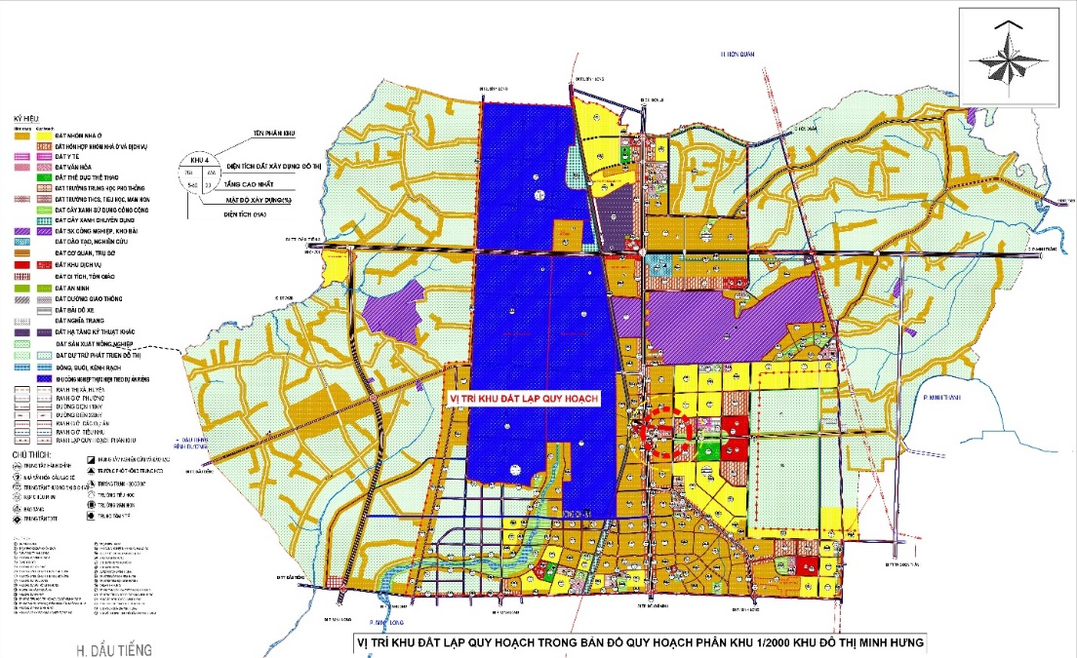
- Vị trí lập quy hoạch trong phường Minh Hưng (cũ)

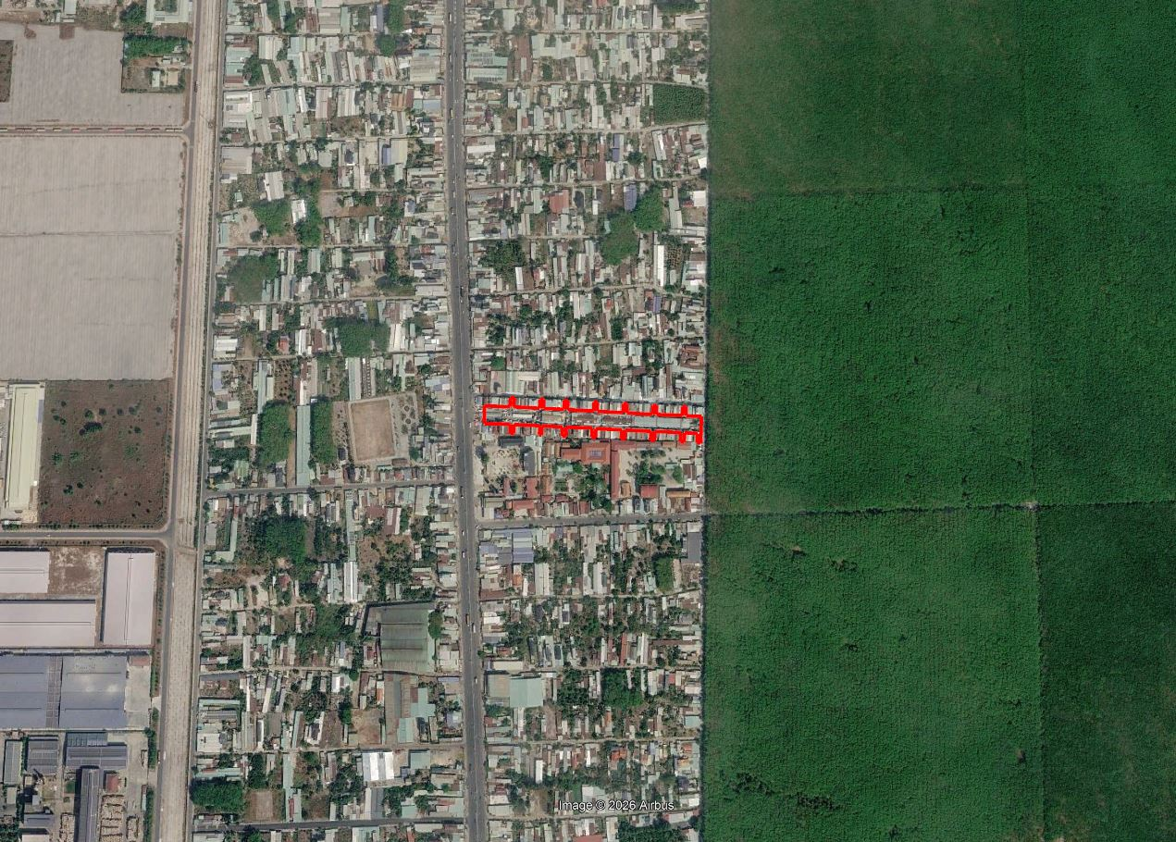
- Sơ đồ vị trí, phạm vi ranh giới lập quy hoạch trên bản đồ Vệ tinh

2. Quy mô diện tích lập quy hoạch:
Tổng diện tích khu đất quy hoạch: 10.258,6m².

3. Tính chất khu vực lập quy hoạch:
Là khu phức hợp đa chức năng gồm các công trình thương mại dịch vụ (Chợ).

4. Mục tiêu lập quy hoạch:
- Cụ thể hóa Quy hoạch chung đã được phê duyệt.
- Nâng cấp, sửa chữa hệ thống đường nội bộ và hệ thống thoát nước trong khu vực Chợ Minh Hưng nhằm khắc phục tình trạng xuống cấp, ngập úng, bảo đảm điều kiện đi lại, vận chuyển hàng hóa và hoạt động buôn bán của tiểu thương; góp phần bảo đảm an toàn tài sản của người dân, cải thiện vệ sinh môi trường, xây dựng môi trường kinh doanh văn minh, an toàn và từng bước hoàn thiện hạ tầng chợ trên địa bàn.
- Làm cơ sở pháp lý cho việc quản lý đất đai, xây dựng; triển khai dự án đầu tư theo trình tự đầu tư xây dựng hiện hành.
- Lựa chọn các chỉ tiêu kinh tế kỹ thuật, giải pháp đấu nối hạ tầng kỹ thuật đồng bộ, tạo điểm nhấn về quy hoạch kiến trúc không gian, phù hợp với khu vực, đồng thời kết nối đồng bộ các dự án đã và đang triển khai cũng như cơ sở hạ tầng hiện có.

III. ĐÁNH GIÁ ĐIỀU KIỆN TỰ NHIÊN, HIỆN TRẠNG VÀ MỐI QUAN HỆ CỦA KHU ĐẤT VỚI TỔNG THỂ KIẾN TRÚC CẢNH QUAN, HẠ TẦNG KỸ THUẬT VÀ MÔI TRƯỜNG

1. Đánh giá điều kiện tự nhiên:

1.1. Khí hậu:
Thành phố Đồng Nai nói chung và phường Minh Hưng nói riêng nằm trong vùng mang đặc trưng khí hậu nhiệt đới cận xích đạo gió mùa với hai mùa rõ rệt là mùa mưa và mùa khô. Khu vực thực hiện dự án nằm trong vùng nhiệt đới ẩm, gió mùa, có hai mùa mưa nắng rõ rệt, mùa mưa kéo dài từ tháng 5 đến tháng 10; mùa khô từ tháng 11 đến tháng 4 năm sau.
1.2. Nhiệt độ:
Nhiệt độ bình quân trong năm cao đều và ổn định. Nhìn chung sự thay đổi nhiệt độ qua các tháng không lớn, song chênh lệch nhiệt độ giữa ngày và đêm thì khá lớn, khoảng 7 – 9^{°C} nhất là vào các tháng mùa khô.
- Nhiệt độ trung bình : 26,5^{°C}/năm.
- Nhiệt độ tháng cao nhất : 28,0^{°C} (tháng 3).
- Nhiệt độ tháng thấp nhất : 24,7^{°C} (tháng 1).
Nguồn: Niên giám thống kê tỉnh Bình Phước năm 2021

1.3 Độ ẩm không khí:
- Do chế độ mưa theo mùa nên biên độ dao động về độ ẩm không khí giữa mùa mưa và mùa khô khá lớn.
- Độ ẩm trung bình : 78,0%.
- Độ ẩm tháng cao nhất : 89,0% (tháng 10).
- Độ ẩm tháng thấp nhất : 66,0% (tháng 1).
Nguồn: Niên giám thống kê tỉnh Bình Phước (cũ) năm 2021

1.4. Mưa:
Lượng mưa này đảm bảo cung cấp nước ngầm cho một số khu vực của tỉnh Bình Phước (cũ). Tuy nhiên lượng mưa phân bố không đều 90% tập trung vào tháng 4 đến tháng 11.
- Tổng lượng mưa : 2.254,8mm.
- Tháng có lượng mưa lớn nhất : 369,7mm (tháng 7).
- Tháng có lượng mưa thấp nhất : 9,0mm (tháng 1).

1.5. Nắng:
- Nằm trong vùng dồi dào nắng. Tổng số giờ nắng trong năm là 2.629 giờ. Số giờ nắng bình quân trong ngày từ 6,2 - 6,6 giờ.

1.6. Gió:
- Mỗi năm có hai mùa gió theo hai mùa: mùa mưa và mùa khô. Về mùa mưa, gió thịnh hành Tây - Nam. Về mùa khô, gió thịnh hành Đông - Nam. Chuyển tiếp giữa hai mùa còn có gió Đông và Đông Nam.
- Tốc độ gió trung bình đạt 10 - 15m/s, lớn nhất 25 - 30m/s (90 - 110km/h). Khu vực này không chịu ảnh hưởng của gió bão.

1.7. Địa hình, địa mạo:
Địa hình khu vực xung quanh khu đất tương đối bằng phẳng, độ dốc nhỏ, thuận lợi cho xây dựng và tổ chức mặt bằng. Địa mạo ổn định, chủ yếu là nền đất tự nhiên đã được khai thác sử dụng, không có yếu tố địa hình phức tạp.

1.8. Địa chất công trình:
Địa chất khu vực lập quy hoạch tương đối ổn định, chủ yếu là nền đất tự nhiên đã được sử dụng lâu năm, khả năng chịu tải khá tốt. Thành phần đất phổ biến là đất đỏ bazan và đất xám, thuận lợi cho xây dựng các công trình thấp tầng. Khu vực không ghi nhận các hiện tượng địa chất bất lợi như sụt lún, karst hay trượt lở.

2. Hiện trạng sử dụng đất, kiến trúc cảnh quan, hạ tầng kỹ thuật và môi trường tại khu lập quy hoạch:

2.1. Hiện trạng sử dụng đất, công trình kiến trúc, cảnh quan:

a. Hiện trạng kiến trúc cảnh quan:
Khu đất quy hoạch hiện đã được đầu tư xây dựng Chợ và khu dân cư tập trung phục vụ nhu cầu giao thương và sinh hoạt của người dân trong khu vực. Các công trình chính bao gồm nhà lồng chợ, khu ki-ốt buôn bán, khu dân cư và một số hạng mục phụ trợ.
Tuy nhiên, qua thời gian dài đưa vào sử dụng, nhiều hạng mục công trình và hệ thống hạ tầng kỹ thuật trong khu vực chợ đã xuống cấp, hư hỏng cục bộ, chưa đáp ứng yêu cầu về vệ sinh môi trường, phòng cháy chữa cháy và tổ chức không gian kinh doanh. Cảnh quan khu vực còn thiếu đồng bộ, chưa được tổ chức hợp lý, ảnh hưởng đến hoạt động kinh doanh của các hộ tiểu thương và sinh hoạt của các hộ dân xung quanh.
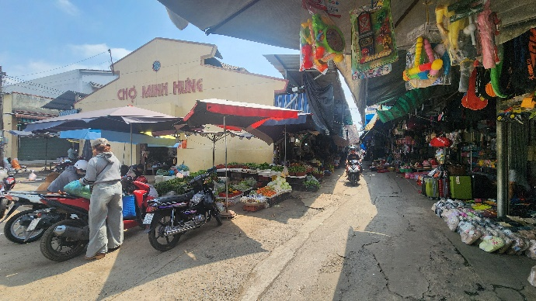 | 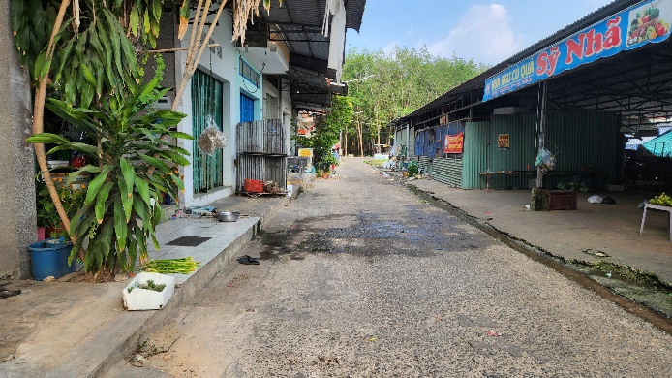

b. Hiện trạng sử dụng đất:
Khu đất hiện hữu đã được sử dụng để xây dựng và bố trí các công trình phục vụ hoạt động thương mại và dân cư, bao gồm:
- Khu dân cư tập trung gồm các hộ dân sinh sống ổn định trong khu vực.
- Nhà lồng chợ phục vụ hoạt động mua bán, trao đổi hàng hóa của tiểu thương.
- Khu vực ki-ốt có mái che phục vụ buôn bán nhỏ lẻ.
- Nhà vệ sinh công cộng phục vụ nhu cầu sinh hoạt của tiểu thương và người dân.
- Đường giao thông nội bộ hiện hữu phục vụ tiếp cận các khu vực trong chợ và khu dân cư.
Nhìn chung, việc sử dụng đất trong khu vực đã hình thành tương đối ổn định, tuy nhiên một số hạng mục bố trí chưa hợp lý, chưa đáp ứng đầy đủ yêu cầu về tổ chức không gian, giao thông và hạ tầng kỹ thuật theo quy chuẩn hiện hành.

2.2. Hiện trạng hạ tầng kỹ thuật:

a. Giao thông:
- Giao thông đối ngoại: Phía Tây khu đất tiếp giáp Quốc lộ 13 và Phía Đông giáp đường giao thông số 21, đây là tuyến giao thông huyết mạch của khu vực, đồng thời là tuyến tiếp cận chính của dự án, thuận lợi cho việc lưu thông hàng hóa và tiếp cận của người dân.
- Giao thông nội bộ: Dọc hai bên hông Chợ Minh Hưng hiện có 02 tuyến đường bê tông nội bộ, có lộ giới khoảng 4–6 m, phục vụ nhu cầu đi lại của các hộ dân và các hộ tiểu thương trong khu vực. Tuy nhiên mặt đường đã xuống cấp cục bộ, bề rộng hạn chế, chưa đáp ứng tốt nhu cầu lưu thông và tổ chức giao thông phục vụ hoạt động chợ.
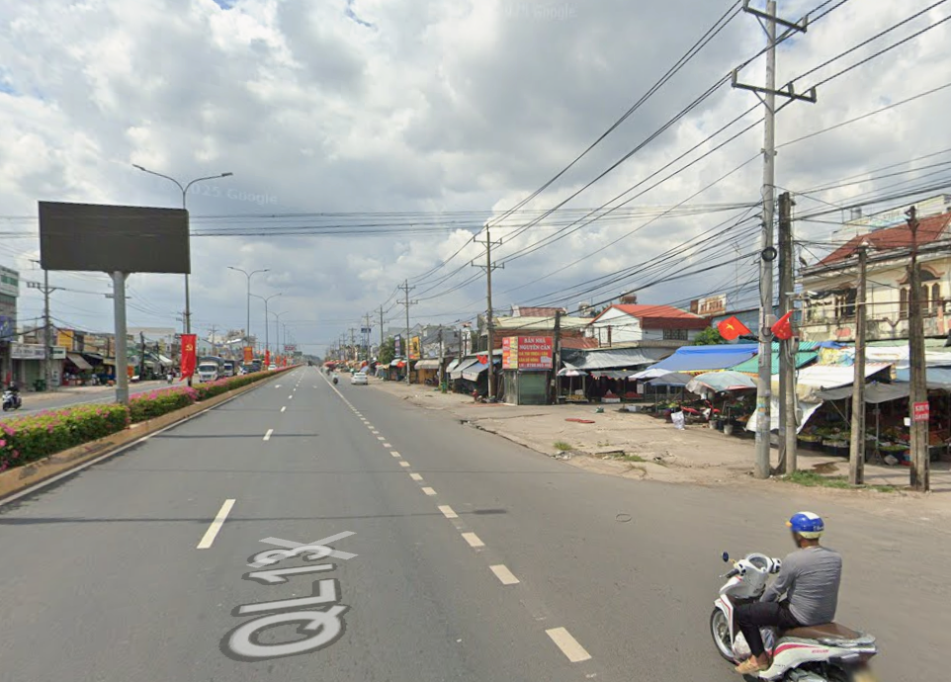 | 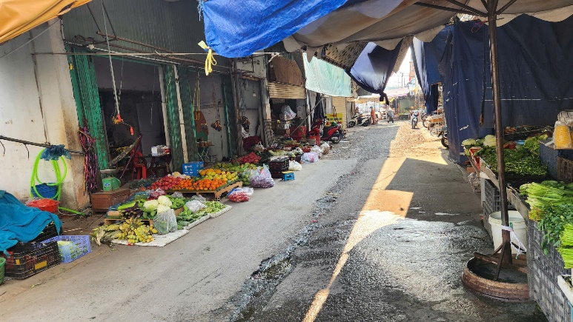
- Hiện trạng đường Quốc lộ 13 | - Hiện trạng đường giao thông nội bộ

b. Hiện trạng nền xây dựng:
Khu vực lập quy hoạch có địa hình tương đối bằng phẳng, độ dốc thoải xuống theo hướng từ Tây sang Đông, cao độ nền dao động khoảng +80,38 m đến +79,18 m. Nhìn chung địa hình thuận lợi cho việc tổ chức xây dựng và thoát nước tự nhiên.

c. Hiện trạng cấp nước:
Hệ thống cấp nước từ Công ty TNHH MTV Nước BIWASE Bình Phước, ổn định đầu tư xây dựng năm 2024 (được công ty hỗ trợ miễn phí).

d. Hiện trạng thoát nước mưa:
Hệ thống thoát nước của chợ chưa được đầu tư, nước trong chợ thoát nước trên mặt đường rồi chảy vào cống tạm thoát ra phía sau lô cao su của Công ty TNHH MTV cao su Bình Long

e. Hiện trạng thoát nước thải:
Khu vực quy hoạch chưa được đầu tư hệ thống thoát nước thải riêng. Hệ thống xử lý nước thải 5m3/ngày.đêm xây dựng năm 2016, hiện không còn hồ sơ lưu trữ và đã hư hỏng từ lâu không vận hành sử dụng được.

f. Hiện trạng cấp điện, thông tin liên lạc:
Khu vực quy hoạch đã được cấp điện từ lưới điện hiện hữu, hệ thống đường dây điện đi nổi dọc theo các tuyến đường giao thông để cấp điện cho sinh hoạt và hoạt động kinh doanh. Trên tuyến Quốc lộ 13 có tuyến điện trung thế 22 kV đi qua, thuận lợi cho việc đấu nối cấp điện cho khu vực.
Hệ thống điện trong các nhà lồng đã xuống cấp nghiêm trọng, đầu tư xây dựng năm 1997, gây nguy cơ cháy nổ cao.
Hệ thống thông tin liên lạc trong khu vực hiện được đi nổi trên các trụ điện, phục vụ nhu cầu thông tin của các hộ dân và tiểu thương. Hệ thống viễn thông được kết nối với mạng lưới của các nhà cung cấp dịch vụ như VNPT, Viettel và các đơn vị viễn thông khác, cơ bản đáp ứng nhu cầu sử dụng thông tin liên lạc trong khu vực.

2.3. Hiện trạng vệ sinh môi trường:
Khu vực quy hoạch hiện nay chưa được đầu tư đồng bộ hệ thống hạ tầng kỹ thuật về vệ sinh môi trường, đặc biệt là hệ thống thu gom và xử lý nước thải tập trung. Qua khảo sát hiện trạng cho thấy trong khu vực chợ và khu dân cư tập trung tồn tại một số nguồn có khả năng gây ô nhiễm môi trường như: nước thải sinh hoạt, nước thải phát sinh từ hoạt động kinh doanh buôn bán trong chợ và rác thải sinh hoạt của các hộ tiểu thương và hộ dân.
Hiện nay, nước thải sinh hoạt chủ yếu được xử lý sơ bộ qua bể tự hoại của từng hộ trước khi thấm hoặc thoát ra môi trường xung quanh, chưa có hệ thống thu gom và xử lý nước thải tập trung. Đối với rác thải sinh hoạt, việc thu gom chủ yếu được thực hiện thủ công và tập kết tạm thời trong khu vực chợ trước khi được đơn vị vệ sinh môi trường của địa phương thu gom và vận chuyển đi xử lý.
Nhìn chung, công tác thu gom và xử lý chất thải trong khu vực chưa được tổ chức đồng bộ, tiềm ẩn nguy cơ gây ô nhiễm môi trường và ảnh hưởng đến cảnh quan khu vực chợ cũng như sinh hoạt của người dân xung quanh.
Do đó, trong quá trình lập quy hoạch tổng mặt bằng cần nghiên cứu bố trí hệ thống thu gom, thoát nước thải, điểm tập kết rác thải và các giải pháp bảo vệ môi trường phù hợp, bảo đảm tuân thủ các quy chuẩn, tiêu chuẩn về môi trường và hạ tầng kỹ thuật hiện hành của Nhà nước.

3. Mối quan hệ của khu đất với tổng thể kiến trúc cảnh quan, hạ tầng kỹ thuật và môi trường
- Mối quan hệ với tổng thể kiến trúc, cảnh quan:
+ Khu đất lập quy hoạch hiện đã hình thành Chợ và khu dân cư tập trung, là khu vực sinh hoạt và giao thương quan trọng của người dân trong khu vực. Các công trình trong khu đất bao gồm nhà lồng chợ, các ki-ốt buôn bán, khu dân cư hiện hữu và một số công trình phụ trợ. Tuy nhiên, do được xây dựng từ lâu và phát triển theo nhu cầu thực tế nên bố cục không gian kiến trúc và cảnh quan chưa được tổ chức đồng bộ, mật độ xây dựng và sự phân bố các hạng mục công trình chưa hợp lý, thiếu các không gian mở và khu vực tổ chức giao thông phục vụ hoạt động buôn bán.
+ Khu đất nằm tiếp giáp Quốc lộ 13 – tuyến giao thông chính của khu vực, do đó có vị trí thuận lợi trong việc tổ chức không gian kiến trúc và cảnh quan gắn với trục giao thông chính. Việc lập quy hoạch tổng mặt bằng sẽ góp phần tổ chức lại không gian kiến trúc cảnh quan của khu chợ và khu dân cư, tạo sự hài hòa với cảnh quan chung của khu vực, đồng thời bảo đảm phù hợp với định hướng phát triển không gian của địa phương.
- Mối quan hệ với hệ thống hạ tầng kỹ thuật:
+ Khu đất quy hoạch có điều kiện thuận lợi để kết nối với hệ thống hạ tầng kỹ thuật khu vực. Về giao thông, khu đất tiếp cận trực tiếp Quốc lộ 13 và tuyến đường ĐH.03 tạo điều kiện thuận lợi cho việc lưu thông hàng hóa và đi lại của người dân. Tuy nhiên, các tuyến giao thông nội bộ trong khu vực chợ hiện có bề rộng hạn chế và đã xuống cấp, chưa đáp ứng tốt nhu cầu giao thông phục vụ hoạt động buôn bán.
+ Về hạ tầng kỹ thuật khác, khu vực đã có hệ thống cấp điện, thông tin liên lạc và tuyến cấp nước sạch trên Quốc lộ 13, thuận lợi cho việc đấu nối và cung cấp dịch vụ hạ tầng. Tuy nhiên, hệ thống thoát nước mưa, thoát nước thải và các công trình hạ tầng kỹ thuật trong khu vực chợ chưa được đầu tư đồng bộ, một số hạng mục đã xuống cấp, ảnh hưởng đến khả năng phục vụ của hệ thống hạ tầng.
+ Do đó, việc lập quy hoạch tổng mặt bằng sẽ tạo cơ sở để tổ chức lại hệ thống giao thông nội bộ, bố trí các công trình hạ tầng kỹ thuật và kết nối đồng bộ với hệ thống hạ tầng khu vực, góp phần nâng cao hiệu quả sử dụng đất và điều kiện phục vụ của các công trình trong khu vực.
- Mối quan hệ với môi trường xung quanh:
+ Hoạt động kinh doanh buôn bán tại chợ và sinh hoạt của các hộ dân trong khu vực đã phát sinh nước thải sinh hoạt và rác thải, trong khi hệ thống thu gom và xử lý chất thải hiện nay chưa được đầu tư đồng bộ. Nước thải chủ yếu được xử lý qua bể tự hoại trước khi thấm hoặc thoát ra môi trường, còn rác thải sinh hoạt được thu gom thủ công và vận chuyển định kỳ.
+ Do vậy, việc lập quy hoạch tổng mặt bằng cần nghiên cứu bố trí hợp lý các khu chức năng, hệ thống thu gom và xử lý nước thải, khu vực tập kết rác thải và các giải pháp bảo vệ môi trường, nhằm hạn chế các tác động tiêu cực đến môi trường xung quanh, đồng thời cải thiện điều kiện vệ sinh môi trường và cảnh quan khu vực.

2.3. Hiện trạng thống kê kiot, sạp hàng – gian hàng hiện hữu:
Chợ Minh Hưng hiện có khoảng 191 tiểu thương tương ứng với khoảng 191 sạp đang được thuê lại. Cụ thể như sau:
- Nhà lồng 1:. Gồm 36 sạp.
- Nhà lồng 2: Gồm 68 sạp.
- Nhà lồng 3: Gồm 68 sạp.
- Nhà lồng 4 (Tiền chế ) xây dựng năm 2020, hiện có 19 sạp kinh doanh.

***

PHẦN II. CÁC YÊU CẦU, ĐỊNH HƯỚNG TẠI QUY HOẠCH PHÂN KHU HOẶC QUY HOẠCH CHUNG ĐỐI VỚI KHU ĐẤT LẬP QUY HOẠCH TỔNG MẶT BẰNG
Căn cứ hồ sơ Đồ án quy hoạch phân khu 1/2000 Minh Hưng đã được phê duyệt, tại vị trí lập dự án được xác định như sau:
+ Chức năng sử dụng đất: Đất công cộng.
+ Giao thông tiếp giáp: Đường Quốc lộ 13 (lộ giới 30,0m tính từ tim).
+ Khoảng lùi xây dựng & Mật độ xây dựng: theo quy chuẩn, tiêu chuẩn xây dựng hiện hành;
+ Tầng cao: 1-3 tầng
+ Hệ số sử dụng đất: 1,2
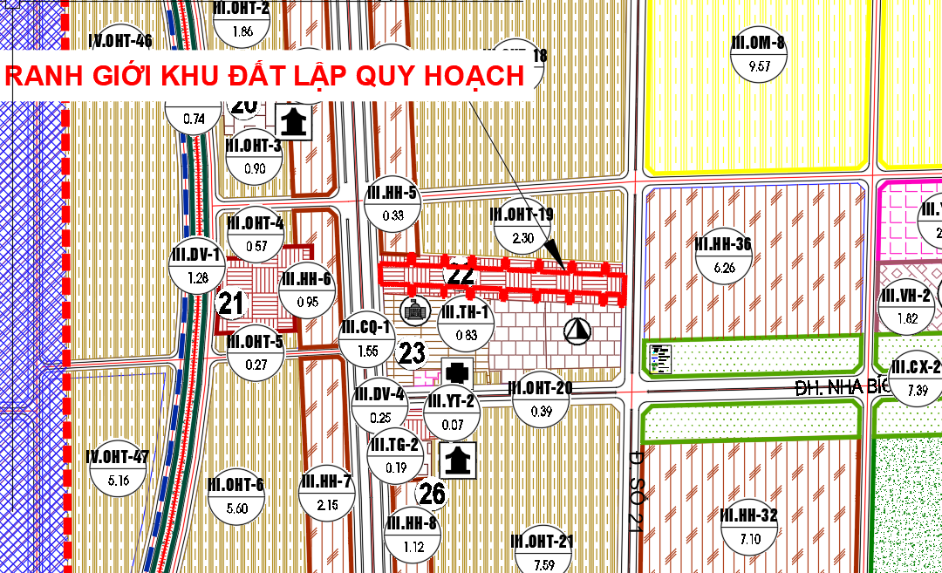
- Chức năng khu đất trích từ bản đồ quy hoạch phân khu 1/2000 Minh Hưng

***

PHẦN III. PHƯƠNG ÁN TỔ CHỨC KHÔNG GIAN, KIẾN TRÚC CẢNH QUAN; BỐ TRÍ TỔNG MẶT BẰNG CÁC CÔNG TRÌNH; XÁC ĐỊNH CHỨC NĂNG SỬ DỤNG ĐẤT, QUY MÔ DIỆN TÍCH, DÂN SỐ, CHỈ TIÊU SỬ DỤNG ĐẤT ĐỐI VỚI TỪNG LÔ ĐẤT XÂY DỰNG CÔNG TRÌNH; PHƯƠNG ÁN QUY HOẠCH HỆ THỐNG CÔNG TRÌNH HẠ TẦNG KỸ THUẬT TRONG PHẠM VI QUY HOẠCH

I. PHƯƠNG ÁN TỔ CHỨC KHÔNG GIAN, KIẾN TRÚC CẢNH QUAN

1. Nguyên tắc tổ chức không gian kiến trúc cảnh quan:
Việc tổ chức không gian kiến trúc cảnh quan khu vực Chợ và khu dân cư tập trung phường Minh Hưng được nghiên cứu trên cơ sở hiện trạng công trình, điều kiện kết nối giao thông khu vực và nhu cầu hoạt động kinh doanh buôn bán của tiểu thương, đảm bảo tổ chức không gian hợp lý, thuận lợi cho việc tiếp cận và lưu thông trong khu vực.
Không gian khu chợ được tổ chức theo nguyên tắc kết hợp giữa khu nhà lồng chợ, khu ki-ốt buôn bán và các khu chức năng phụ trợ, tạo thành một tổng thể kiến trúc hài hòa, thuận tiện cho hoạt động kinh doanh và phục vụ nhu cầu mua bán của người dân.
Khu vực chợ được bố trí tiếp cận thuận lợi từ tuyến Quốc lộ 13, đảm bảo kết nối với hệ thống giao thông khu vực. Các lối tiếp cận chính được tổ chức rõ ràng, phân tách hợp lý giữa khu vực lưu thông của người đi bộ, xe máy và khu vực giao nhận hàng hóa nhằm bảo đảm an toàn và thuận tiện trong khai thác sử dụng.
Không gian kiến trúc của khu chợ được tổ chức theo hướng mở, thông thoáng, tạo điều kiện thuận lợi cho thông gió và chiếu sáng tự nhiên, đồng thời hình thành các khoảng sân, không gian sinh hoạt chung phục vụ người dân và tiểu thương.

2. Tổ chức giao thông:
Đầu tư xây dựng hạ tầng để hoàn thiện trục giao thông kết nối khu vực chợ Minh Hưng, đáp ứng nhu cầu đi lại, giao thương của nhân dân và phục vụ nhu cầu kinh doanh, buôn bán của các hộ tiểu thương, góp phần phát triển kinh tế - xã hội của phường.
- Giao thông định hướng: Quốc lộ 13 lộ giới 30,0m tính từ tim; đường giao thông số 21 phía đông lộ giới 16,0m từ tim.
- Giao thông nội bộ: lộ giới 6m đảm bảo cho việc đi lại và phòng cháy chữa cháy.

3. Hàng rào, màu sắc, vật liệu chủ đạo của các công trình:
Các công trình trong khu vực quy hoạch được thiết kế theo hướng kiến trúc đơn giản, hiện đại, phù hợp với tính chất công trình chợ dân sinh và khu dân cư tập trung, đảm bảo sự hài hòa với cảnh quan chung của khu vực.
Hệ thống hàng rào được nghiên cứu bố trí hợp lý nhằm phân định ranh giới khu đất, đảm bảo an ninh trật tự và quản lý hoạt động của khu chợ, đồng thời không làm cản trở tầm nhìn và khả năng tiếp cận của người dân. Hình thức hàng rào ưu tiên sử dụng kết cấu thoáng, kết hợp cây xanh hoặc hàng rào thấp, tạo sự thông thoáng và thân thiện với không gian xung quanh.
Màu sắc và vật liệu sử dụng cho các công trình trong khu vực quy hoạch được lựa chọn theo nguyên tắc hài hòa với cảnh quan chung, bền vững và phù hợp với điều kiện khí hậu địa phương. Các công trình chợ và ki-ốt buôn bán sử dụng vật liệu phổ biến như kết cấu thép, bê tông cốt thép, tôn lợp hoặc vật liệu nhẹ, đảm bảo độ bền, thuận lợi cho việc thi công, sửa chữa và bảo trì.
Màu sắc công trình được định hướng theo gam màu nhẹ, trung tính kết hợp điểm nhấn nhận diện khu chợ, đồng thời đảm bảo sự thống nhất trong tổng thể kiến trúc cảnh quan của khu vực.

4. Hệ thống cây xanh:
Việc bố trí cây xanh đảm bảo không ảnh hưởng đến giao thông, tầm nhìn và hệ thống hạ tầng kỹ thuật, đồng thời góp phần tạo bóng mát, cải thiện chất lượng môi trường và nâng cao mỹ quan cho khu vực chợ và khu dân cư.
- Bảng đề xuất một số loại cây xanh
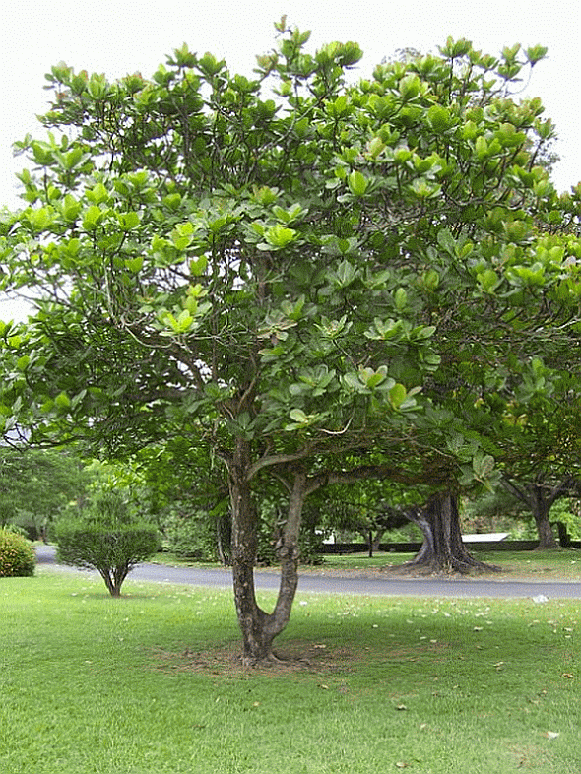 | 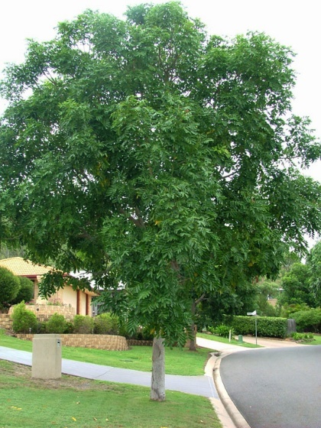 | 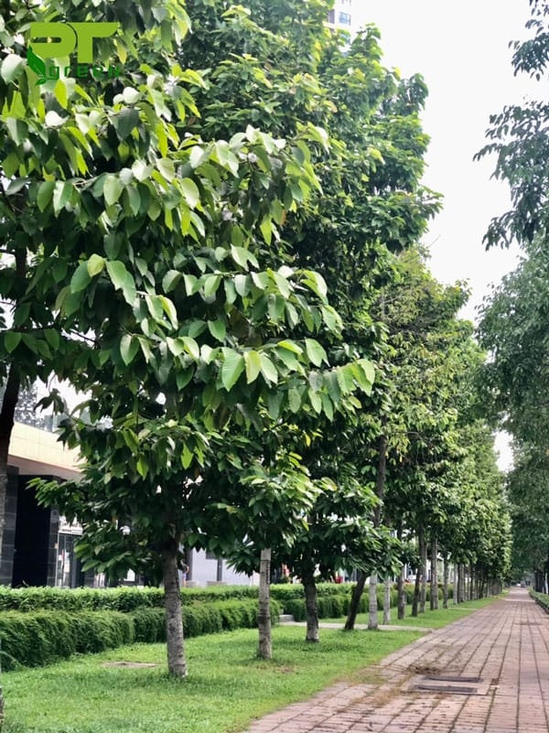
Cây Giáng Hương |  | Cây Dầu Rái
Cây tầng cao điển hình
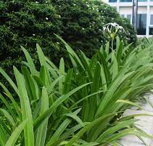 |  | 
Bạch Trinh Biển | Ắc Ó | Cây Ngâu
Cây tầng thấp điển hình
 |  | 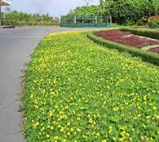
Cỏ Lá Gừng | Cỏ Nhung | Cỏ Đậu
Cỏ điển hình

5. Tổ chức bảo vệ cảnh quan:
- Tổ chức không gian chợ gọn gàng, trật tự, bố trí hợp lý khu buôn bán, khu tập kết hàng hóa và lối giao thông nhằm đảm bảo mỹ quan, không lấn chiếm đường giao thông và không gian công cộng.
- Tăng cường hệ thống cây xanh và cảnh quan, bố trí cây xanh dọc các tuyến đường và khu sân chợ theo định hướng cảnh quan địa phương “Sắc tím đường quê”, góp phần cải thiện vi khí hậu và nâng cao mỹ quan khu vực.
- Bố trí hệ thống thu gom rác thải, thoát nước và quản lý xây dựng theo quy hoạch, đảm bảo vệ sinh môi trường, giữ gìn cảnh quan và thống nhất kiến trúc trong toàn khu vực chợ và khu dân cư.

II. BỐ TRÍ TỔNG MẶT BẰNG CÁC CÔNG TRÌNH;
- Các chỉ tiêu quy hoạch sử dụng đất toàn khu đảm bảo tuân thủ theo Quy chuẩn QCVN 01:2021/BXD Quy chuẩn kỹ thuật Quốc gia về Quy hoạch xây dựng ban hành theo Thông tư số 01/2021/TT-BXD ngày 19/5/2021 của Bộ Xây dựng, cụ thể như sau:
+ Mật độ xây dựng: 26,57%;
+ Tầng cao xây dựng tối đa: 1 tầng;
+ Hệ số sử dụng đất: 0,26lần;
+ Chiều cao xây dựng: 8,00 m;
- Căn cứ TCVN 9221-2012/BXD - mục 6.4.4 Bảng số 3 – Tỷ lệ diện tích xây dựng các hạng mục trong chợ: “Đối với chợ được xây dựng trong khu trung tâm thành phố (thị xã) cho phép tăng mật độ xây dựng nhà chợ chính và các hạng mục công trình có mái khác đến 70% nhưng vẫn đảm bảo các tiêu chuẩn về an toàn và phòng cháy chữa cháy.”
- Cơ cấu sử dụng đất của dự án trên tổng diện tích lập quy hoạch là 10.258,60m² như sau:
+ Đất xây dựng công trình nhà chợ chính có diện tích là: 2.725,30m² chiếm 26,57%.
+ Đất xây dựng Bộ phận phụ trợ và kỹ thuật công trình có diện tích là: 80,00m² chiếm 26,57%.
+ Đất giao thông và bãi xe có diện tích là: 7.230,0m², chiếm 70,48%.
+ Đất thuộc hành lang lộ giới có diện tích là: 223,30m², chiếm 2,18%.
- Bảng cơ cấu sử dụng đất
STT | LOẠI ĐẤT | DIỆN TÍCH  (m²) | TỶ LỆ  (%)
1 | Đất xây dựng công trình nhà chợ chính | 2.725,30 | 26,57
2 | Bộ phận phụ trợ và kỹ thuật công trình | 80,00 | 0,78
4 | Giao thông nội bộ và bãi xe | 7.230,00 | 70,48
5 | Đất hành lang an toàn đường bộ | 223,30 | 2,18
TỔNG DIỆN TÍCH ĐẤT LẬP QUY HOẠCH |  | 10.258,60 | 100,00
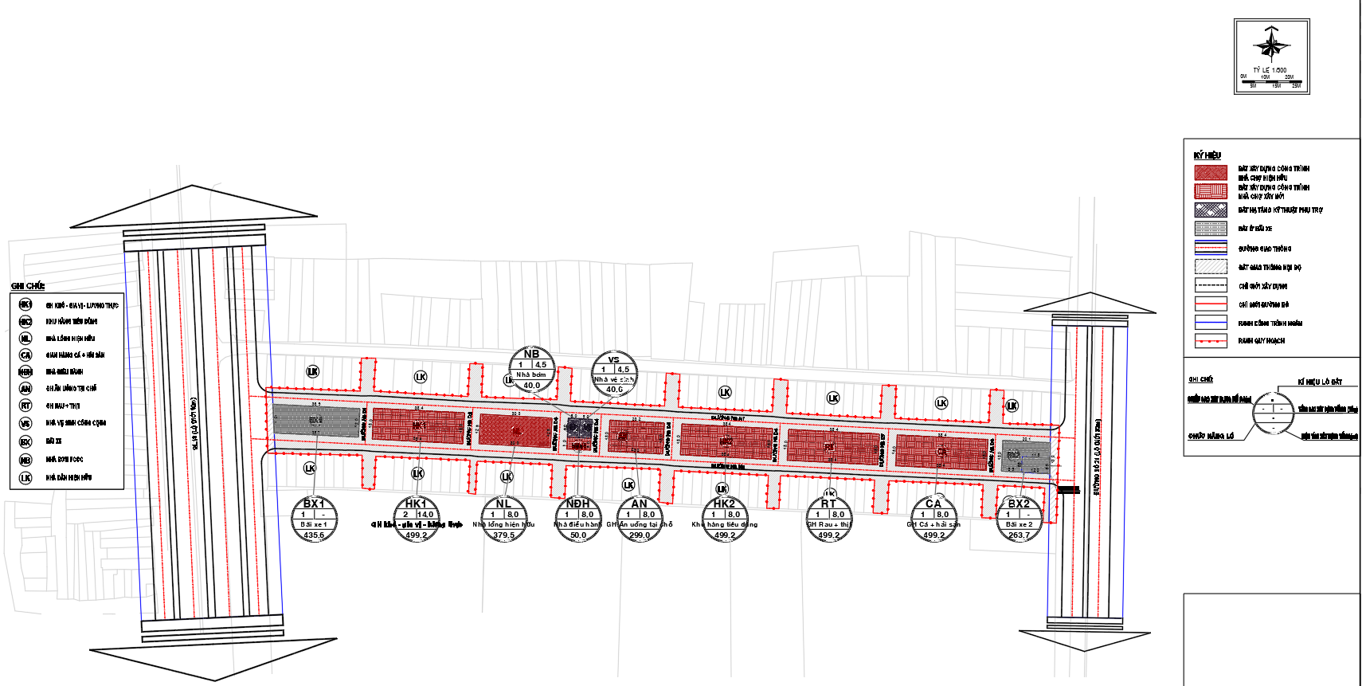
- Tổng mặt bằng sử dụng đất

III. XÁC ĐỊNH CHỨC NĂNG SỬ DỤNG ĐẤT, QUY MÔ DIỆN TÍCH, DÂN SỐ, CHỈ TIÊU SỬ DỤNG ĐẤT ĐỐI VỚI TỪNG LÔ ĐẤT XÂY DỰNG CÔNG TRÌNH;

1. Chức năng sử dụng đất, quy mô diện tích:
Các công trình chức năng trong khu đất lập quy hoạch có quy mô diện tích được thể hiện trong bảng sau:
Quy mô diện tích các công trình được thể hiện chi tiết trong bảng sau:

- Bảng thống kê các hạng mục công trình xây dựng
STT | CHỨC NĂNG | TÊN LÔ | DIỆN  TÍCH | TẦNG CAO  XD TỐI ĐA | CHIỀU CAO  XD TỐI ĐA | DIỆN TÍCH  SÀN TỐI ĐA
STT | CHỨC NĂNG | TÊN LÔ | (m²) | (Tầng) | (m) | (m²)
I | Đất xây dựng công trình nhà chợ chính |  | 2.725,3 |  |  | 2.725,3
1 | Công trình xây dựng mới |  | 2.345,8 |  |  | 2.345,8
1.1 | Gian hàng khô -gia vị - lương thực | HK1 | 499,2 | 1 | 8,0 | 499,2
1.2 | Khu hàng tiêu dùng | HK2 | 499,2 | 1 | 8,0 | 499,2
1.3 | Nhà điều hành | NĐH | 50,0 | 1 | 8,0 | 50,0
1.4 | Gian hàng ăn uống tại chỗ | AN | 299,0 | 1 | 8,0 | 299,0
1.5 | Gian hàng rau và thịt | RT | 499,2 | 1 | 8,0 | 499,2
1.6 | Gian hàng cá và hải sản | CA | 499,2 | 1 | 8,0 | 499,2
2 | Công trình hiện hữu, cải tạo chỉnh trang |  | 379,5 | 1 | 8,0 | 379,5
 | Nhà lồng chợ hiện hữu | NL | 379,5 | 1 | 8,0 | 379,5
II | Bộ phận phụ trợ và kỹ thuật công trình |  | 80,0 |  |  | 80,0
1 | Nhà vệ sinh công cộng | VS | 40,0 | 1 | 6,0 | 40,0
2 | Nhà bơm PCCC | NB | 40,0 | 1 | 4,5 | 40,0
III | Giao thông nội bộ và bãi xe |  | 7.230,0
1 | Bãi xe 1 | BX1 | 435,6 | - | - | -
2 | Bãi xe 2 | BX2 | 263,7 | - | - | -
3 | Giao thông nội bộ và bãi xe |  | 6.530,7
IV | Đất hành lang an toàn đường bộ |  | 223,3 | - | - | -
TỔNG DIỆN TÍCH ĐẤT LẬP QUY HOẠCH |  |  | 10.258,6 | 1,00 | 8,00 | 2.805,30

2. Quy mô số lượng kiot, sạp hàng – gian hàng dự kiến:
- Quy mô số lượng kiot, sạp hạng – gian hành dự kiến: 160 sạp (đảm bảo đáp ứng số lượng hộ tiểu thương hiện hữu), cụ thể như sau:
+ Quầy sạp 1 (xây mới) dự kiến bố trí: 32 sạp có kích thước 3,0mx2,0m.
+ Quầy sạp 2 (xây mới) dự kiến bố trí: 32 sạp có kích thước 3,0mx2,0m.
+ Gian hàng thịt – gia cầm (xây mới) dự kiến bố trí: 36 sạp có kích thước 2,0mx2,6m.
+ Gian hàng cá (xây mới) dự kiến bố trí: 8 sạp có kích thước 2,7mx2,7m & 5 sạp có kích thước 2,2mx3,2m.
+ Gian hàng rau & Quản lý chợ (xây mới) dự kiến bố trí: 23 sạp có kích thước 3,0mx2,5m kết hợp gian làm việc của Ban quản lý chợ.
+ Nhà lồng (hiện hữu) dự kiến bố trí: 24 sạp có kích thước 3,0mx4,6m.

3. Chỉ tiêu sử dụng đất đối với từng lô đất xây dựng công trình:

a. Các công trình nhà chợ chính:
- Gian hàng khô -gia vị - lương thực: Diện tích xây dựng là: 499,2m²; Tầng cao xây dựng: 01 tầng; Chiều cao xây dựng: 8,0m.
- Khu hàng tiêu dùng : Diện tích xây dựng là: 499,2m ²; Tầng cao xây dựng: 01 tầng; Chiều cao xây dựng: 8,0m.
- Nhà điều hành: Diện tích xây dựng là: 50,0m²; Tầng cao xây dựng: 01 tầng; Chiều cao xây dựng: 8,0m.
- Gian hàng ăn uống tại chỗ: Diện tích xây dựng là: 299,0m ²; Tầng cao xây dựng: 01 tầng; Chiều cao xây dựng: 8,0m.
- Gian hàng Cá và hải sản: Diện tích xây dựng là: 499,2m²; Tầng cao xây dựng: 01 tầng; Chiều cao xây dựng: 8,0m.
- Gian hàng Rau và Thịt: Diện tích xây dựng là: 499,2m²; Tầng cao xây dựng: 01 tầng; Chiều cao xây dựng: 8,0m.
- Nhà lồng: Diện tích xây dựng là: 379,2m²; Tầng cao xây dựng: 01 tầng; Chiều cao xây dựng: 8,0m.

b. Công trình bộ phận phụ trợ và kỹ thuật công trình:
- Nhà vệ sinh công cộng: Diện tích xây dựng là: 40,0m²; Tầng cao xây dựng: 01 tầng; Chiều cao xây dựng: 6,0m.
- Nhà bơm PCCC: Diện tích xây dựng là: 40,0m²; Tầng cao xây dựng: 01 tầng; Chiều cao xây dựng: 4,5m.
- Bể PCCC (công trình ngầm).

c. Giao thông và bãi xe:
- Giao thông nội bộ: Diện tích: 7.230,0m².

d. Hành lang an toàn đường bộ:
- Đất hành lang lộ giới: Diện tích: 223,3m².

III. PHƯƠNG ÁN QUY HOẠCH HỆ THỐNG CÔNG TRÌNH HẠ TẦNG KỸ THUẬT TRONG PHẠM VI QUY HOẠCH

1. Các chỉ tiêu hạ tầng kỹ thuật áp dụng:
- Quy chuẩn-Tiêu chuẩn giao thông:
+ Quy chuẩn kỹ thuật Quốc gia QCVN 01:2021/BXD Quy hoạch xây dựng.
+ Quy chuẩn kỹ thuật Quốc gia QCVN 07:4-2023/BXD Các công trình hạ tầng kỹ thuật – công trình giao thông.
- Tiêu chuẩn cấp nước:
Mạng lưới cấp nước hòa chung vào mạng lưới khu vực:
+ Nước cấp sinh hoạt : 2 lít/m2.sàn.
+ Nước tưới cây, vuờn hoa : 3 lít/m²-ng.đêm.
+ Nước rửa đường, sân bãi : 0,4 lít/m²-ng.đêm.
+ Nước dự phòng, rò rỉ : 10% tổng nhu cầu dùng nước.
+ Nước phòng cháy chữa cháy : 10 lít/s x 1 giờ x 1 đám cháy.
- Tiêu chuẩn thoát nước và vệ sinh môi trường:
+ Tỷ lệ thu gom: 80% lưu lượng nước cấp và 100% xử lý.
+ Chỉ tiêu xử lý chất thải rắn sinh hoạt : 0,3 kg/người ngày.
- Tiêu chuẩn cấp điện:
Mạng lưới cấp điện hòa chung vào mạng lưới khu vực
+ Cấp điện cho hoạt động chợ : 20W/m2.sàn;
+ Cấp điện chiếu sáng cây xanh, sân vườn : 1W/m².
+ Cấp điện chiếu sáng giao thông : 2,5W/m².
+ Dự phòng, tổn thất : 10% tổng nhu cầu.
- Tiêu chuẩn thông tin liên lạc: 01 thiết bị/ công trình.
Nhằm đồng bộ hóa hệ thống hạ tầng kỹ thuật toàn dự án và tăng tính mỹ quan, giai đoạn lâu dài đề suất pháp ngầm hóa các hệ thống hạ tầng trong khu vực được quy hoạch.

2. Quy hoạch giao thông, sân bãi:

2.1. Giao thông đối ngoại:
- Tiếp giáp về phía Đông dự án là tuyến đường số 21 có lộ giới 32m.
- Tiếp giáp về phía Tây dự án là tuyến đường QL.13 có lộ giới 60m.
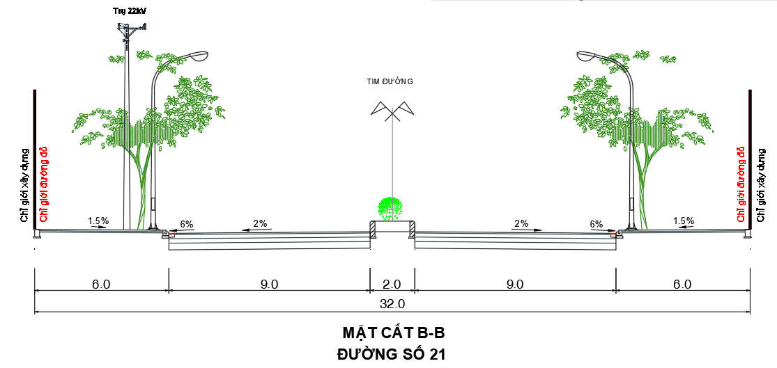
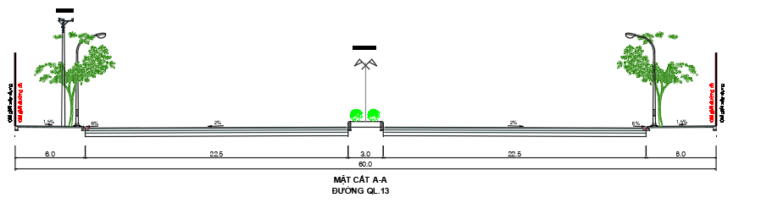
- Đường số 21 và đường QL.13

2.2. Giao thông đối nội:
Mạng lưới giao thông trong khu quy hoạch là mạng lưới giao thông nội bộ có lộ giới tối thiểu 6m, kết nối với các trục giao thông định hướng. Đảm bảo kết nối khu chức năng lại với nhau và phục vụ cho đi lại, buôn bán của người dân và các hộ tiểu thương và phòng cháy chữa cháy.
Dự án bố trí các bãi đậu xe phòng cháy chữa cháy có kích thước đảm bảo theo quy định tại Bảng 16 – Chiều dài của bãi đỗ xe chữa cháy đối với nhà nhóm F5, QCVN 06:2022/BXD ngày 30/11/2022 Quy chuẩn kỹ thuật quốc gia về an toàn cháy cho nhà và công trình.
Đối với đường giao thông nội bộ không tổ chức vỉa hè, các hệ thống hạ tầng kỹ thuật đi ngầm dưới lòng đường, phần đi ngầm dưới lòng được được thiết kế chịu lực.
Tiêu chuẩn thiết kế tuyến như sau :
- Loại đường : Đường nội bộ;
- Vận tốc thiết kế : 5 Km/h;
- Tải trọng thiết kế : P = 120 kN/trục;
- Tầng mặt áo đường: Bêtông, nhựa cấp A1 hoặc A2;
- Trắc ngang tuyến theo khổ nền đường;
- Độ dốc ngang mặt đường: 2,0% gồm 01 mái hoặc 02 mái tùy tuyến đường và các giếng thu thoát nước mặt, tổ chức độ dốc cho phù hợp.
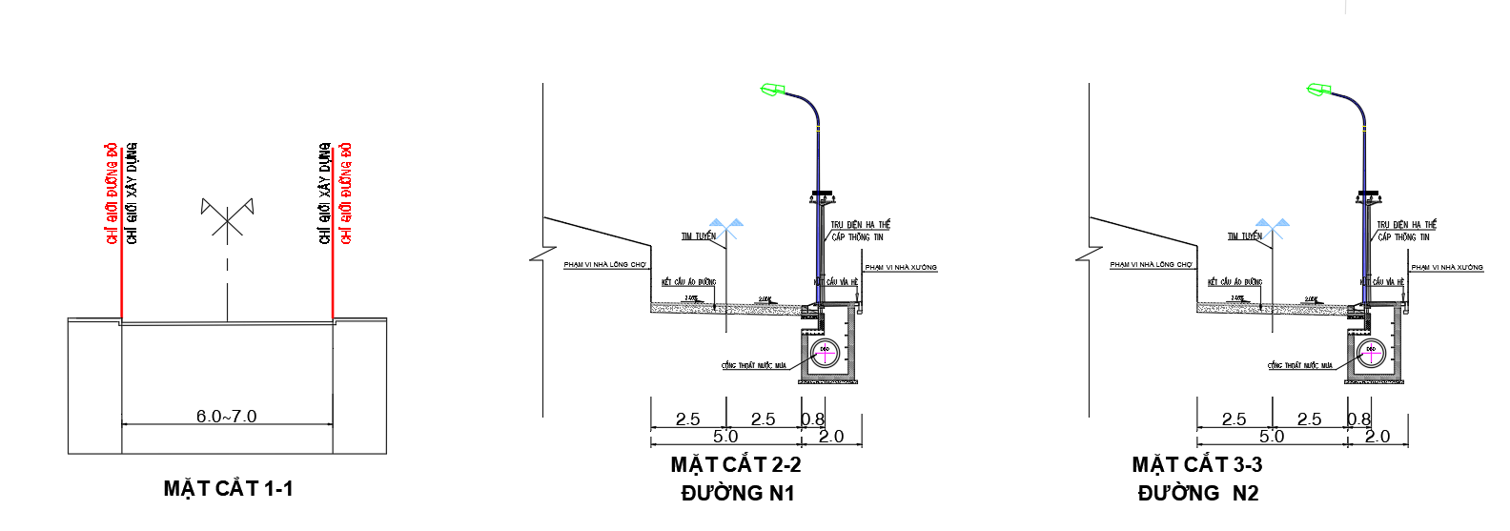
Hình 6. Mặt cắt giao thông nội bộ
- Bảng thống kê giao thông, sân bãi
STT | TÊN ĐƯỜNG | CHIỀU DÀI | MẶT CẮT | BỀ RỘNG
STT | TÊN ĐƯỜNG | (m) | MẶT CẮT | (m)
A | ĐƯỜNG ĐỐI NGOẠI
1 | Quốc lộ 13 | - | A-A | 60,0
2 | Đường số 21 | - | B-B | 32,0
B | ĐƯỜNG NỘI BỘ
1 | Đường NB N1 | 336,9 | 2-2 | 7,0
2 | Đường NB N2 | 335,8 | 3-3 | 7,0
3 | Đường NB D1 | 18,0 | 1-1 | 6,0 - 8,0
4 | Đường NB D2 | 18,0 | 1-1 | 6,0 - 8,0
5 | Đường NB D3 | 18,0 | 1-1 | 6,0 - 8,0
6 | Đường NB D4 | 18,0 | 1-1 | 6,0 - 8,0
7 | Đường NB D5 | 18,0 | 1-1 | 6,0 - 8,0
8 | Đường NB D6 | 18,0 | 1-1 | 6,0 - 8,0
9 | Đường NB D7 | 18,0 | 1-1 | 6,0 - 8,0
10 | Đường NB D8 | 18,0 | 1-1 | 6,0 - 8,0

2.3. An toàn giao thông:
- Kẻ vạch phân làn, giải an toàn đường và biển báo theo quy chuẩn báo hiệu đường bộ hiện hành QCVN 41:2019/BGTVT về Báo hiệu đường bộ, đảm bảo luồng hàng và luồng người tránh xung đột, chồng chéo nhau.
- Tại các khu vực lối ra vào, sân bãi nội bộ xuất nhập và giao thông trong dự án bố trí phân bổ chỗ đậu xe hợp lý, các đèn tín hiệu, biển báo hạn chế tốc độ, gờ giảm tốc,…
- Các tiêu chuẩn khác về đường thực hiện theo các tiêu chuẩn kỹ thuật Việt Nam.

2.4. Thiết kế giao thông cho xe chữa cháy và bãi đỗ xe chữa cháy phải đảm bảo:
- Chiều rộng thông thuỷ của mặt đường cho xe chữa cháy ≥3,5m; đoạn tránh xe chữa cháy đảm bảo theo mục 6.2 QCVN 06:2022/BXD quy chuẩn kỹ thuật Quốc gia về án toàn cháy cho nhà và công trình.
- Chiều cao thông thuỷ để các phương tiện chữa cháy đi qua ≥4,5m theo mục 6.2 QCVN 06:2022/BXD quy chuẩn kỹ thuật Quốc gia về án toàn cháy cho nhà và công trình.
- Bãi đỗ xe chữa cháy đảm bảo theo Bảng 14, 15, 16 mục 6 QCVN 06:2022/BXD quy chuẩn kỹ thuật Quốc gia về án toàn cháy cho nhà và công trình.
- Mặt đường cho xe chữa cháy và bãi đỗ xe chữa cháy phải đảm bảo chịu được tải trọng của xe chữa cháy theo mục 6.2 QCVN 06:2022/BXD quy chuẩn kỹ thuật Quốc gia về án toàn cháy cho nhà và công trình.

3. Quy hoạch chuẩn bị kỹ thuật

3.1. Cơ sở thiết kế:
- Tài liệu địa hình sử dụng để tính toán là bản đồ quy hoạch đã được thiết lập.
- Chu kỳ tràn chọn P= 2 năm.
- Tiêu chuẩn áp dụng:
+ TCVN 7957-2023 Quy chuẩn quốc gia về thoát nước – mạng lưới và công trình bên ngoài – tiêu chuẩn thiết kế.
+ QCVN 07:2023/BXD Quy chuẩn kỹ thuật quốc gia các công trình hạ tầng kỹ thuật đô thị.
+ QCVN 01:2021 BXD Quy chuẩn kỹ thuật quốc gia về Quy hoạch xây dựng.

3.2. Giải pháp thiết kế san nền:
- Khu vực quy hoạch đã được san nền và thi công xây dựng. Khu vực có địa hình tương đối bằng phẳng. Cao độ san nền trung bình của dự án từ khoảng +80,38 m đến +79,18 m (theo tọa độ VN-2000). Địa hình có độ dốc thoải từ Bắc xuống Nam.

3.3. Nguồn tiếp nhận:
- Toàn bộ nước mưa của khu vực quy hoạch sẽ được thu gom và thoát về hệ thống thoát nước mưa hiện hữu trên tuyến đường số 21.

3.4. Giải pháp thiết kế:
- Thiết kế hệ thống thoát nước của khu đất là hệ thống thoát nước riêng.
- Toàn bộ nước mưa sẽ được thu gom về các tuyến cống BTCT kích thước D800 sau đó thoát về phía đông dự án.
- Cần tiến hành nạo vét tuyến cống thường xuyên, định kỳ để đảm bảo thoát nước tốt.

3.5. Tính toán thoát nước mưa theo phương pháp cường độ giới hạn:
Tính toán thoát nước mưa theo phương pháp cường độ giới hạn:
Q = ψ x q x μ x F
Trong đó:
q =
q: Cường độ mưa l/s-ha, phụ thuộc vào thời gian mưa t và chu kỳ ngập lục p.
Thời gian mưa t: t = tº + ∑ t¹ (phút)
tº: Thời gian nước chảy từ điểm xa nhất của lưu vực đến đoạn cống tính toán (phút).
tº = L/V (phút).
L: Khoảng cách từ điểm xa nhất đến cống, theo mặt bằng hệ thống, khoảng cách L = 30-40m.
V: Tốc độ nước chảy trên mặt đất, cống rãnh đổ ra cống chính.
Lấy V = 0,2 m/s.
Như vậy chọn tº = 10 phút.
t¹: Thời gian nước chảy trong mỗi đoạn cống chính tính toán:
t¹ = L¹/V¹ (phút).
L¹: Chiều dài đoạn cống tính toán (m).
V¹: Tốc độ nước chảy trong cống tính toán tương ứng, lấy trong bảng tra nằm trong phạm vi cho phép (m/s).
Chu kỳ ngập lụt (tràn cống) p : chọn p = 2 năm.
F: Diện tích lưu vực thoát nước mà đoạn cống phục vụ (ha). Xác định bằng cách đo trên mặt bằng.
ψ: Hệ số dòng chảy phụ thuộc vào loại bề mặt lớp phủ được lấy là trung bình cộng của các hệ số dòng chảy tương ứng cho mỗi loại lớp phủ trong khu vực.
μ: Hệ số mưa không đều phụ thuộc vào diện tích lưu vực tính toán.

4. Quy hoạch hệ thống cấp nước và PCCC

4.1. Căn cứ thiết kế:
- TCXDVN: 33-2006 Mạng lưới đường ống và công trình tiêu chuẩn thiết kế;
- QCVN 01:2021/BXD Quy chuẩn kỹ thuật quốc gia về Quy hoạch xây dựng;
- QCVN 07-1:2023/BXD Quy chuẩn kỹ thuật quốc gia các công trình hạ tầng kỹ thuật đô thị;

4.2. Tiêu chuẩn cấp nước và nhu cầu dùng nước tính toán:
Chỉ tiêu cấp nước lấy theo nhu cầu thực tế.
- Nước cấp sinh hoạt : 2lít/m2.sàn.
- Nước dùng cho tưới cây xanh, vườn hoa: 3 lít/ m²/ngày đêm;
- Nước dùng cho rửa đường, sân bãi : 0,4 lít/ m²/ngày đêm;
- Nước rò rỉ, thất thoát : 10 % tổng nhu cầu dùng nước;
- Hệ số không điều hòa ngày : k=1,2.
- Nước phòng cháy chữa cháy : 15 lít/s x 1 giờ x 1 đám cháy.
Tính toán nhu cầu dùng nước:
Q_{max} =Kng*(Q_{tb} - Q_{dp})
Q_{tb} =Q_{sh} + Q_{cx}+ Q_{gt} (m³/ngày)
với :
- Q_{max}: lưu lượng lớn nhất ngày đêm;
- Q_{tb}: lưu lượng nước tinh toán trong ngày;
- Q_{sh}: lưu lượng nước cấp chợ;
- Q_{cx}: lưu lượng nước tưới cây;
- Q_{gt}: lưu lượng nước rửa đường, sân bãi;
- K_{ng} : hệ số không điều hòa ngày đêm , chọn K_{ng} =1,2.
- Bảng nhu cầu cấp nước chi tiết
STT | Đối tượng dùng nước | Quy mô |  |  | Tiêu chuẩn |  |  | Nhu cầu  (m³/ngày)
1 | Nước cấp hoạt động chợ | 2.805,30 | m² | 2,0 |  | lít/m².sàn |  | 5,6
2 | Nước cấp cho tưới cây | - | m² | 3,0 |  | lít/m².ngày |  | 0,00
3 | Nước cấp cho rửa đường | 7.230,00 | m² | 0,4 |  | lít/m².ngày |  | 2,9
4 | Tổng lưu lượng |  |  |  |  | (1+2+3+4+5) |  | 8,5
5 | Nước rò rĩ, dự phòng |  |  |  |  | 10%(6) |  | 0,9
Tổng nhu cầu dùng nước(Qmax) |  |  |  |  |  |  | (6+7)*K(K=1,2) | 11,2
- Nhu cầu cấp nước trong ngày đêm cho toàn dự án là: Qmax = 11,2m³/ng,đ.

4.3. Nguồn cấp:
- Đấu nối vào hệ thống cấp nước sạch trên đường QL13.

4.4. Mạng lưới phân phối:
- Mạng lưới đường ống trục chính được bố trí tạo thành mạng lưới vòng hoặc mạng lưới cụt, nhằm đáp ứng việc cấp nước an toàn, liên tục nhưng phải phù hợp với công suất tính toán.
- Tại các vị trí có 2 tuyến ống trở lên nối với nhau phải bố trí các van khóa để có thể cách ly khi cần thiết. Tại các điểm cao nhất trên tuyến ống phải bố trí van xả khí và điểm thấp nhất phải đặt các van xả cặn.
- Ống phải đặt với độ sâu chôn ống tối thiểu theo quy định để có thể hạn chế chấn động từ trên mặt đất truyền xuống. Khoảng cách ống đến chân các công trình ngầm (đường điện, cống thoát nước) phải đảm bảo khoảng cách an toàn cho phép.

4.5. Cấp nước PCCC:
- Nước phục vụ chữa cháy được lấy từ bể nước ngầm dự án
- Lượng nước chữa cháy đảm bảo dập tắt 01 đám cháy xảy ra với lưu lượng q=10l/s, trong khoảng thời gian 1 giờ. Tương đương 36,0m³. Áp lực tự do trong mạng lưới cấp nước khi chữa cháy phải đảm bảo tối thiểu 10m.
- Ngoài ra khi có sự cố cháy, cần phải gọi xe chữa cháy chuyên dùng để hỗ trợ.

5. Quy hoạch hệ thống thoát nước thải và quản lý chất thải rắn

5.1. Cơ sở thiết kế:
- QCVN 14:2025/BTNMT Quy chuẩn kỹ thuật quốc gia về nước thải sinh hoạt và nước thải đô thị, khu dân cư tập trung.
- QCVN 01:2021/BXD Quy chuẩn kỹ thuật quốc gia về Quy hoạch xây dựng.
- QCVN 07:02-2023/BXD Quy chuẩn kỹ thuật Quốc gia các công trình hạ tầng kỹ thuật đô thị - về Thoát nước.
- TCVN 7957-2023 Thoát nước – mạng lưới bên ngoài công trình. Tiêu chuẩn thiết kế;

5.2. Nguồn tiếp nhận và giải pháp thiết kế:
- Giai đoạn đầu: Nước thải xử lý sơ bộ bằng bể tự hoại 03 ngăn xây đúng theo quy định. Chủ dự án hợp đồng đơn vị chức năng thu gom định kỳ và xử lý theo quy định.
- Giai đoạn lâu dài: đầu tư tuyến thoát nước thải đấu nối hệ thống thoát nước thải trên đường số 21 khi đã được đầu tư xây dựng.
- Tuyến thoát nước thải đi riêng với mạng lưới thoát nước mưa.
- Dự án bố trí các bể tự hoại xây đúng quy cách, để xử lý sơ bộ tránh ô nhiễm môi trường và làm tắc nghẽn hệ thống cống dẫn. Giai đoạn đầu nước sau khi xử lý qua bể tự hoại sau đó thuê đơn vị có chức năng thu gom xử lý theo quy định. Giai đoạn lâu dài đấu nối vào hệ thống thoát nước thải định hướng của khu vực.
- Cống thoát nước thải sử dụng cống PVC đường kính D140. Chiều sâu chôn cống tối thiểu 0,3m tính từ đỉnh cống. Các tuyến cống được bố trí theo nguyên tắc tự chảy và đảm bảo thời gian nước chảy trong cống là nhanh nhất. Độ dốc tối thiểu đối với cống thoát nước thải là 0,5%.
- Lựa chọn giếng thăm đảm bảo quy định về thoát khí và thu nước thải theo TCVN 7957-2023. Khoảng cách giữa các giếng thăm 20-30m.

5.3. Tiêu chuẩn và lưu lượng nước thải khu quy hoạch:
- Tiêu chuẩn nước thải: tối thiểu 80% lưu lượng nước cấp và đạt 100% xử lý.
- Bảng tính lưu lượng nước thải
STT | Đối tượng dùng nước | Quy mô |  | Tiêu chuẩn | Nhu cầu  (m³/ngày)
1 | Nước thải hoạt động chợ | 5,6 | m³/ngày |  | 5,6
 | Tổng lưu lượng | (1)*K(K=1,2) |  |  | 6,7
- Lưu lượng nước thải: khoảng 6,7 m³/ ngày đêm.

5.4. Chỉ tiêu và khối lượng chất thải rắn:
- Chất thải rắn từ sinh hoạt: tiêu chuẩn 0,3 kg/người ngày.
- Dự báo: 204 sạp
- Bảng khối lượng chất thải rắn toàn khu
STT | Đối tượng thải rác | Quy mô |  | Tiêu chuẩn | Khối lượng  (Kg/ngày)
1 | Chất thải rắn từ hoạt động chợ | 204 | sạp | 3 kg/sạp/ngày | 612,0
 | Tổng cộng |  |  |  | 612,0
- Tổng khối lượng chất thải rắn là: 612,0kg/ngày đêm.

5.5. Hệ thống thu gom và nguồn tiếp nhận
- Tỷ lệ thu gom chất thải rắn trong khu quy hoạch đạt 100%.
- Thu gom, quản lý chất thải rắn theo quy định tại Luật bảo vệ môi trường năm 2020 và Nghị định số 08/2022/NĐ-CP Quy định chi tiết một số điều của Luật bảo vệ môi trường và Thông tư liên quan.
- Việc thu gom rác thải sẽ được thực hiện theo khung giờ cố định trong ngày do công ty môi trường thực hiện thu gom (chủ đầu tư có trách nhiệm hợp đồng thu gom rác với công ty môi trường).
- Đối với các công trình sẽ bố trí các thùng rác riêng của công trình.
- Dự án bố trí 01 vị trí bãi tập kết rác để đảm bảo thu gom và lưu giữ theo đảm bảo vệ sinh môi trường theo quy định.
- Đối với khu vực cây xanh, bãi xe, đặt các thùng rác nhỏ dọc tại khu công viên tiểu cảnh.
- Đối với xử lý rác thải: Thu gom từng nhà bằng xe chuyên dụng, vận chuyển tới nhà máy xử lý rác thải

6. Quy hoạch hệ thống cấp điện và chiếu sáng.

6.1. Tiêu chuẩn, quy chuẩn thiết kế:
- QCVN 01:2021/BXD Quy chuẩn quy hoạch xây dựng Việt Nam.
- QCVN 25:2025 - Quy chuẩn kỹ thuật quốc gia về an toàn điện.
- TCXDVN 333:2005 Chiếu sáng nhân tạo bên ngoài các công trình công cộng và hạ tầng kỹ thuật đô thị.
- Quyết định 2608/QĐ-EVN SPC ngày 03/9/2015 của Tổng công ty Điện lực Miền Nam về việc: Ban hành "Quy định tiêu chuẩn Vật tư thiết bị lưới điện trong Tổng công ty Điện lực Miền Nam".

6.2. Chỉ tiêu cấp điện và tổng nhu cầu sử dụng điện:
- Bảng thống kê phụ tải điện
STT | Thành phần | Quy mô |  | Chỉ tiêu | Công suất  P (kW) | Công suất  S (kVA)
1 | Điện cấp cho hoạt động chợ | 2.805,30 | m² | 20W/m² sàn | 56,11 | 66,01
2 | Chiếu sáng cây xanh | 0,00 | m² | 1,0W/m² sàn | 0,00 | 0,00
3 | Chiếu sáng giao thông, sân bãi | 7.230,00 | m² | 2,5W/m² | 18,08 | 21,26
4 | Tổng | - |  | - | 74,18 | 87,27
5 | Dự phòng, tổn thất | - |  | 10% * (4) | 7,42 | 8,73
 | Tổng cộng |  |  |  | 81,60 | 96,00
Tổng nhu cầu công suất điện là 96,0 kVA.

6.3. Hệ thống cấp điện:

a. Nguồn điện:
- Khu vực quy hoạch được đấu nối từ tuyến điện trung thế hiện hữu trên đường QL.13.

b. Mạng lưới cấp điện
- Phần đường dây trung thế được đấu nối tại đường QL.13.
- Tuyến điện hạ thế dự kiến đi nổi trên trụ bê tông giai đoạn lâu dài sẽ được ngầm hóa, dọc các trục giao thông cấp điện cho sinh hoạt và hoạt động chợ.
- Lưới điện hạ thế của khu vực quy hoạch được thiết kế dạng hình tia.
+ Bố trí các tủ điện phân phối để thuận tiện cấp điện cho các khu chức năng trong chợ.

6.4. Phần hệ thống chiếu sáng:
* Mạng lưới chiếu sáng:
- Nguồn cấp chiếu sáng lấy từ tủ điện dự án
- Chọn phương án thiết kế chiếu sáng dự kiến đi ngầm chiếu sáng ngoài trời kết hợp đèn gắn trên đường ngoài các công trình.
- Sử dụng cáp đồng bọc C/XLPE/PVC 0,6/1KV luồn trong ống PVC D60.
- Các đường cảnh quan cần sử dụng bộ đèn có độ thẩm mỹ cao.
- Khoảng cách giữa các đèn từ 20m-30m.
- Chú trọng sử dụng các bộ đèn tiết kiệm năng lượng, sử dụng các hệ thống điều khiển chiếu sáng công cộng theo công nghệ hiện đại nhằm nâng cao hiệu suất chiếu sáng. Để giảm chi phí trả tiền điện, ta chọn chiếu sáng 2 chế độ, từ 17 giờ đèn sáng toàn bộ 100% & sau 22 giờ đèn chỉ sáng 50% số lượng đèn lắp đặt.
* Đặt điểm kỹ thuật (đề xuất):
- Cần đèn chiếu sáng: Làm bằng ống sắt tráng kẽm Ø60, dài 3m, tầm với 1,7m, bán kính uốn cong R700, góc nghiêng so với mặt phẳng ngang là 15º.
- Bố trí dây dẫn: sử dụng dây dẫn loại cáp bọc 3x16mm².
- Tất cả dây dẫn trên đèn dùng loại cáp bọc CVV 2x2.5mm² luồn trong cần đèn, lên đèn qua các cầu chì với dây chì 5A.
- Đèn Led áp dụng các tiêu chuẩn kỹ thuật:
- Đèn Led từ 60W
- Vật liệu chế tạo: Hợp kim nhôm đúc.
- Vật liệu mặt đèn: Kính chịu lực.
- Công suất: từ 60W
- Tủ điều khiển: Hệ thống điều khiển hoàn toàn tự động kích thước 500 x 800 x 200mm.
- Bộ hẹn giờ (timer) có nguồn nuôi phụ khi mất điện loại 2 kênh, khi cài đặt phải thay đổi ngày chế độ với nhau.

7. Quy hoạch hệ thống viễn thông thụ động

7.1. Các tiêu chuẩn, quy phạm thiết kế:
- QCVN 07: 2023/BXD Quy chuẩn kỹ thuật quốc gia các công trình hạ tầng kỹ thuật đô thị;
- QCVN 33: 2019/BTTTT Quy chuẩn kỹ thuật quốc gia về lắp đặt mạng cáp ngoại vi viễn thông;
- QCVN 01: 2021/BXD về quy hoạch xây dựng chưa có các chỉ tiêu về hệ thống thông tin.

7.2. Dự kiến nhu cầu:
- Tiêu chuẩn thông tin liên lạc:
+ Nhu cầu thông tin liên lạc : 01 thuê bao/100m² sàn.
+ Dự phòng, tổn thất : 10% tổng nhu cầu.
- Tổng nhu cầu thuê bao : 31 thuê bao.
- Bảng thống kê nhu cầu thuê bao
STT | Thành phần | Quy mô |  | Chỉ tiêu | Nhu cầu (thuê bao)
1 | Cấp cho hoạt động kinh doanh | 2.805,30 | m2 | 1 thuê bao/100 m2.sàn | 28
2 | Dự phòng |  |  | 10% | 3
Tổng cộng |  |  |  |  | 31
- Hệ thống thông tin liên lạc cho khu quy hoạch là hệ thống được ghép nối với các nhà cung cấp hệ thống viễn thông như VNPT, Viettel, v.v…Lượng thuê bao hoạt động phụ thuộc vào nhu cầu thực tế của dự án khi đi vào hoạt động.

7.3. Nguồn cung cấp và giải pháp thiết kế:
- Hệ thống thông tin liên lạc sẽ được kết nối vào hệ thống cáp thông tin hiện hữu tại 01 điểm trên đường QL.13 để cấp nguồn cho dự án.
- Các tuyến cáp viễn thông được bố trí song song với các tuyến cấp điện.
- Tuyến cáp được kéo đến tủ cáp chính và được luồn trong ống HDPE hoặc PVC cung cấp cho các công trình trong khu vực thiết kế.
- Đảm bảo cung cấp được tất cả các dịch vụ viễn thông, công nghệ thông tin và truyền thông tiên tiến hiện có, có khả năng mở rộng đáp ứng các nhu cầu sử dụng trong tương lai của mọi tầng lớp khách hàng, đáp ứng nhu cầu trong khu quy hoạch.
***

PHẦN IV. XÁC ĐỊNH CÁC KHU VỰC, VỊ TRÍ XÂY DỰNG CÔNG TRÌNH NGẦM (CÁC CÔNG TRÌNH CÔNG CỘNG NGẦM, CÁC CÔNG TRÌNH NHÀ CAO TẦNG DỰ KIẾN XÂY DỰNG TẦNG HẦM CÓ CHỨC NĂNG CÔNG CỘNG)
- Vị trí xây dựng bể nước ngầm, quy mô diện tích sẽ cụ thể bước lập dự án đầu tư.

PHẦN VI. KẾT LUẬN VÀ KIẾN NGHỊ
Trên đây là toàn bộ nội dung Quy hoạch tổng mặt bằng tỷ lệ 1/500 Chợ Minh Hưng, tại phường Minh Hưng, thành phố Đồng Nai. Việc lập quy hoạch có ý nghĩa quan trọng, vừa là cơ sở pháp lý phục vụ quản lý xây dựng, vừa góp phần khắc phục tình trạng xuống cấp, ngập úng, bảo đảm điều kiện đi lại, vận chuyển hàng hóa và hoạt động buôn bán của tiểu thương; bảo đảm an toàn tài sản của người dân, cải thiện vệ sinh môi trường, xây dựng môi trường kinh doanh văn minh, an toàn và từng bước hoàn thiện hạ tầng chợ trên địa bàn.
Để dự án triển khai hiệu quả, cần có sự phối hợp chặt chẽ giữa cơ quan chủ quản, chính quyền địa phương, các cơ quan quản lý chuyên ngành và đơn vị tư vấn thiết kế, đảm bảo quá trình xây dựng tuân thủ đúng quy hoạch được phê duyệt. Trên tinh thần đó, Trung tâm dịch vụ tổng học phường Minh Hưng kính trình Ủy ban nhân dân phường Minh Hưng xem xét, chấp thuận quy hoạch tổng mặt bằng tỷ lệ 1/500 Chợ Minh Hưng, tạo cơ sở pháp lý để thực hiện các bước tiếp theo đúng quy định.

* * *

PHẦN VII: PHỤ LỤC

I. CÁC VĂN BẢN PHÁP LÝ KÈM THEO:
- Quyết định số 2100/QĐ-UBND ngày 18/09/2021 của Ủy ban nhân dân thị xã Chơn Thành phê duyệt Quy hoạch phân khu tỷ lệ 1/2000 khu đô thị Minh Hưng, thị xã Chơn Thành, tỉnh Bình Phước;
- Chủ trương đầu tư số 472/QĐ-UBND ngày 31/03/2026 của Ủy ban nhân dân phường Minh Hưng về việc chủ trương đầu tư dự án: Nâng cấp, sửa chữa Chợ Minh Hưng
- Báo cáo số /TTDVTH ngày / /2026 của phòng Trung tâm dịch vụ tổng hợp phường Minh Hưng về việc tổng hợp ý kiến của các tổ chức, cá nhân và cộng đồng dân cư có liên quan về dự thảo Quy hoạch tổng mặt bằng tỷ lệ 1/500 Chợ Minh Hưng.

II. THÀNH PHẦN HỒ SƠ QUY HOẠCH

1. Bản vẽ quy hoạch tổng mặt bằng:
- Sơ đồ vị trí và giới hạn khu đất: tỷ lệ thích hợp;
- Bản vẽ tổng mặt bằng, phương án kiến trúc công trình: tỷ lệ 1/500;
- Bản vẽ hệ thống hạ tầng kỹ thuật: giao thông, chuẩn bị kỹ thuật tỷ lệ 1/500;
- Bản vẽ hệ thống hạ tầng kỹ thuật: cấp nước, thoát nước thải và quản lý chất thải rắn tỷ lệ 1/500;
- Bản vẽ hệ thống hạ tầng kỹ thuật: cấp điện, chiếu sáng và hạ tầng viễn thông thụ động tỷ lệ 1/500;

2. Các thuyết minh văn bản:
- Thuyết minh (bao gồm các văn bản pháp lý và bản vẽ A3 thu nhỏ);
- Tờ trình và Dự thảo Công văn chấp thuận Quy hoạch tổng mặt bằng;
- Hồ sơ điện tử.
* * *

